МДОУ «Детский сад №158»

Консультация для родителей на тему:
«Здоровьесберегающие технологии».
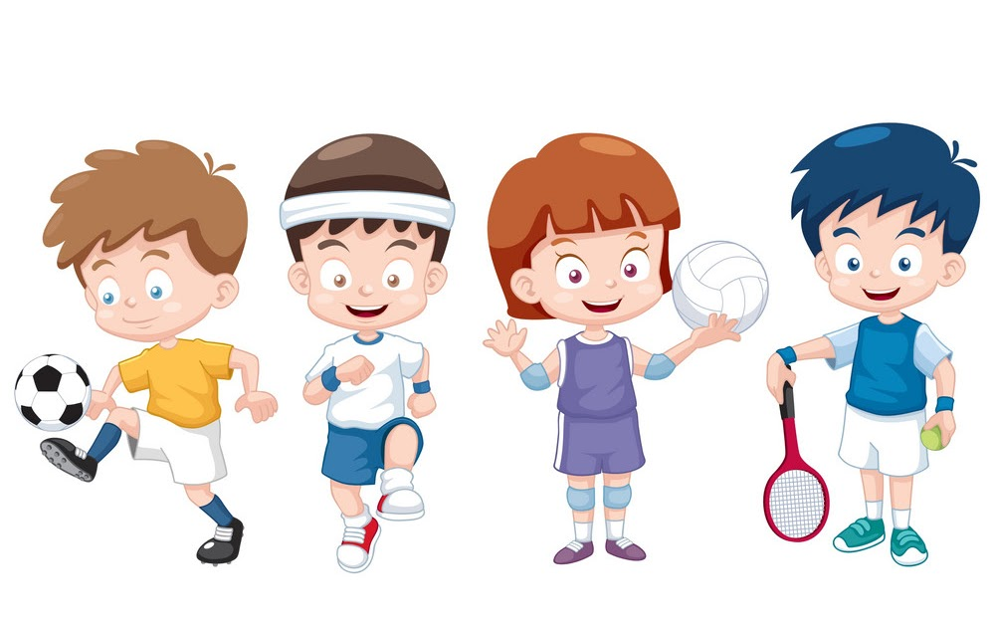

Подготовила: воспитатель Герасимова Г.В.
Сегодня сохранение и укрепление здоровья детей – одна из главных стратегических задач развития страны.
Здоровьесберегающая технология – это система мер, включающая взаимосвязь и взаимодействие всех факторов образовательной среды, направленных на сохранение здоровья ребёнка на всех этапах его обучения и развития. В концепции дошкольного образования предусмотрено не только сохранение, но и активное формирование здорового образа жизни и здоровья воспитанников.
Одной из основных задач на протяжении последних лет является воспитание здорового ребёнка, с учётом возрастных и индивидуальных особенностей детей, а также разработка и внедрение в практику здоровьесберегающих технологий, формирование у ребёнка потребности в здоровом образе жизни.
Для полноценного физического развития детей, реализации потребности в движении большое внимание уделено для создания здоровьесберегающего пространства.
В детском саду есть оборудованный физкультурный зал для занятий с разнообразным спортивным инвентарём.
В группах созданы физкультурные уголки, для развития физических качеств, формирования двигательных умений и навыков.
На территории детского сада оборудована спортивная площадка с «полосами препятствий», баскетбольными стойками, гимнастическими стенками.
В работе с детьми необходимо использовать здоровьесберегающие технологии, которые помогают создавать благоприятные условия для формирования основы базовой культуры личности, лучшему усвоению знаний детей и способствуют их гармоничному и всестороннему развитию.
Здоровьесберегающие технологии можно разделить на 3 группы:
1. Технологии сохранения и стимулирования здоровья.
2. Технологии обучения здоровому образу жизни.
3. Технологии коррекционные.
Технологии сохранения и стимулирования здоровья:
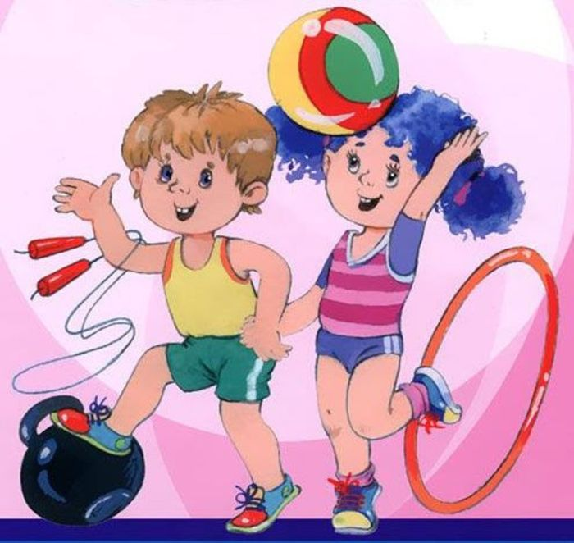
- Динамические паузы;
- Самомассаж;
- Физкультминутки;
- Контроль осанки;
- Дыхательная гимнастика;
- Мимическая гимнастика;
- Пальчиковая гимнастика;
- Артикуляционная гимнастика;
- Гимнастика для глаз;
- Оздоровительные игры;
- Релаксация.
Все составные здоровьесберегающего аспекта органично включаются в режим дня.
Ежедневно проводя пальчиковую гимнастику мы воздействуем на кончики пальцев стимулируем прилив крови к рукам, развивает мелкую моторику, речь. Повышает функциональную деятельность головного мозга, тонизирует весь организм.
Среди основных видов гимнастик, направленных на сохранение и укрепление здоровья детей, особого внимания заслуживает дыхательная гимнастика.
Дыхание — один из важнейших физиологических процессов. От дыхания во многом зависят здоровье человека, его физическая и умственная деятельность, работоспособность и выносливость.
Согласно статистическим данным, уровень распространенности заболеваний органов дыхания у детей очень высок. Дыхательная система малышей несовершенна. Жизненная емкость легких мала, а потребность в кислороде велика. С детьми дыхательную гимнастику необходимо проводить каждый день в хорошо проветренном помещении, в любое удобное время дня, исключая 20—30 минут до еды и сна и 1 час после приема пищи. Гимнастикой можно заниматься с раннего возраста как индивидуально, так и с группой детей. Перед гимнастикой необходимо очистить нос. Продолжительность занятия — от 10 до 20 минут. Это зависит от возраста детей, их индивидуальных возможностей и самочувствия.
Одной из форм работы по профилактике и коррекции зрительного аппарата выступает зрительная гимнастика.
Гимнастика для глаз - это один из приемов оздоровления детей, она относится к здоровьесберегающим технологиям, наряду с дыхательной гимнастикой, самомассажем, динамическими паузами.
Цель гимнастики для глаз: профилактика нарушений зрения дошкольников.
Задачи:
- предупреждение утомления;
- укрепление глазных мышц нарушений зрения, переутомления;
- снятие напряжения;
- общее оздоровление зрительного аппарата.
Гимнастика для глаз благотворно влияет на работоспособность зрительного анализатора и всего организма.
Условия: Для проведения не требует специальных условий. Любая гимнастика для глаз проводится стоя.
Время: Выполняются 2-4 мин.
Правило: При выполнении упражнений голова неподвижна (если не указано иначе).
Детям с патологией зрения противопоказаны упражнения, связанные с длительным и резким наклоном головы.
Прием проведения – наглядный показ действий педагога.
Если гимнастика для глаз используется педагогом в системе здоровьесбережения ежедневно, то рекомендуется на неделю планировать для разучивания и выполнения 1 комплекс в стихотворной форме, совмещая его 1 или 2 раза с комплексами другого вида.
По названию гимнастики для глаз легко подобрать ее по теме НОД.
При планировании рекомендуется учитывать принцип усложнения, отработав вначале простые движения глазами: вправо-влево, вверх-вниз, круговые движения, зажмуривания, моргание, выпячивание глаз, а затем используя их по поду более сложного стихотворного текста в различных сочетаниях. Стихотворный текст также нужно использовать вначале небольшой (до 4 строк), а затем переходить к более сложным и длинным.
Мимика – это движение лица, которое выражает внутреннее эмоциональное состояние человека. Она наделена свойством, отражать психическое состояние человека, выражение лица во многом определяется динамикой и статикой мимических мышц.
Мимика тесно связана с артикуляцией и, стимулируя ребенка изображать на лице различные эмоции, мы способствуем развитию у него не только мимической, но и артикуляционной моторики, в частности развиваем подвижность мышц губ и щек.
Именно поэтому для маленьких детей большое значение приобретает эмоциональная разгрузка. Лучшим средством эмоционального тренинга в таких ситуациях является мимическая гимнастика, которая помогает ребенку:
- познать сущность эмоциональных состояний как собственных, так и окружающих людей;
- развить произвольность собственного поведения через осознанное и адекватное проявление эмоций;
- усилить глубину и устойчивость чувств;
- разгрузиться от излишних переживаний, проявив свое эмоциональное состояние.
Элементы закаливания в режиме дня:
- мытьё рук до локтя прохладной водой;
- полоскание горла водой комнатной температуры.

Технологии обучения здоровьесберегающему образу жизни:
- Утренняя гимнастика;
- Физкультурные занятия;
- Физкультурные досуги;
- Точечный массаж;
- Спортивные развлечения;
- Гимнастика пробуждения.

Для сохранения и укрепления здоровья дошкольников необходимым условием является физическое воспитание. Его основная задача – улучшение состояния здоровья и физического развития; формирование двигательных навыков; повышение работоспособности; расширение функциональных возможностей развивающегося организма.
Гимнастика пробуждения проводится регулярно, после дневного сна в сочетании с самомассажем, ходьбой по дорожкам здоровья и пуговичным коврикам.
Активный отдых - это подвижные игры, спортивные, хороводные игры с правилами. Важный результат игры – радость и эмоциональный подъём. Благодаря этому свойству подвижные игры больше, чем другие средства физической культуры, отвечают задачам активного отдыха и формирования здорового образа жизни.
Организация прогулок в любое время года и любую погоду. В содержание прогулки включаются подвижные игры и эстафеты, спортивные упражнения (катание на санках, самокатах, занятия общей физической подготовкой).
Технологии терапевтического воздействия в организованных формах обучения:
- Музыкотерапия (музыкальное сопровождение режимных моментов и занятий);
- Свето и цветотерапия (обеспечение светового режима; цветовое и световое сопровождение среды и учебного процесса);
- Звукотерапия (лечение звуками природы);
- Фитотерапия (подбор комнатных растений).
Работа с родителями: эта работа является составляющей частью всего педагогического процесса, ведь от нашего сотрудничества многое зависит. Взаимодействие коллектива детского сада с родителями надо проводить под девизом «Детский сад, мама, папа, я – это дружная семья», что способствует укреплению и сохранению здоровья детей, формированию здорового образа жизни в условиях семьи. Использовать разнообразные формы работы с семьями детей: дни здоровья с родителями, совместные досуги, праздники, соревнования.
Применяя эти технологии в своей работе, вы достигните следующих результатов:
- повысится уровень физического развития детей;
- развитие основных физических процессов (памяти, мышления, воображения, восприятия);
- положительная динамика состояния здоровья детей, снижение уровня заболеваемости в нашей группе.
Подготовка к здоровому образу жизни ребёнка на основе здоровьесберегающих технологий должна стать приоритетным направлением в деятельности каждого образовательного учреждения для детей дошкольного возраста.

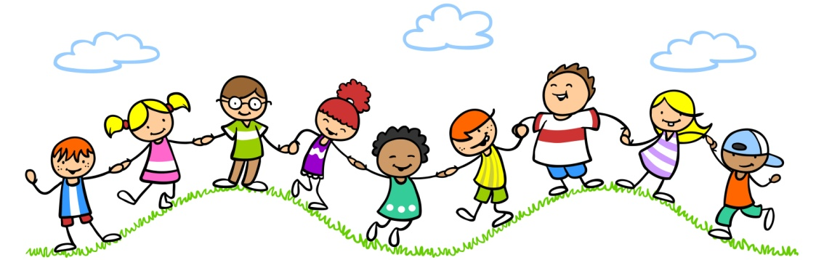
Спасибо за внимание!

